Závěrečný předpromoční ples

2. lékařské fakulty
Vyplujte s námi důstojně oslavit ukončení našich studií na LF2 !
Parník Čechie
Živá Hudba:
Standardní (waltz, tango, valčík, foxtrot, quickstep)
Latinsko-americké (samba, cha-cha, rumba)
Další tance (polka, blues, country)

Nápoje u baru
3. července
Odjezd 19:30 - Návrat 23:30
Praha, Dvořákovo nábřeží: od Nemocnice Na Františku 100m po proudu
Odtud poplujeme na Vranskou přehradu a zpět.
Vstupenky za 220 Kč v prodeji:
1) Pokladna - studijní oddělení LF2 po, st, pa 10-12h
2) Individuálně po domluvě na tel.: 604 648462
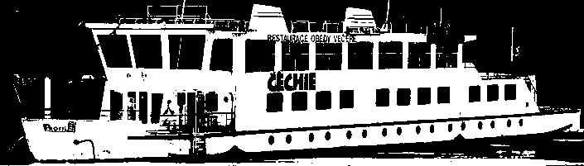



Studentský spolek Laterna Medica
http://laterna.lf2.cuni.cz

